
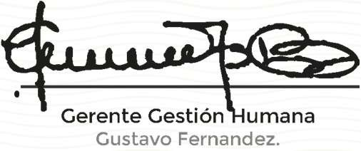



CERTIFICADO
DE PARTICIPACIÓN Y APROBACIÓN

Felicitamos al señor(a)

admin123 admin123

Con documento de identidad CC 123123123
Por su aprobación de
test front
En constancia de lo anterior se firma el 10/12/2025

